Министерство образования и молодежной политики Свердловской области
ГАПОУ СО “Екатеринбургский колледж транспортного строительства”

Лабораторная работа «5»

Выполнил:
Студент группы ПР-31
Деспижек Булат

5
Обозреватель решения:
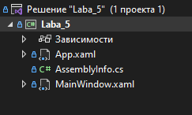
Интерфейс:
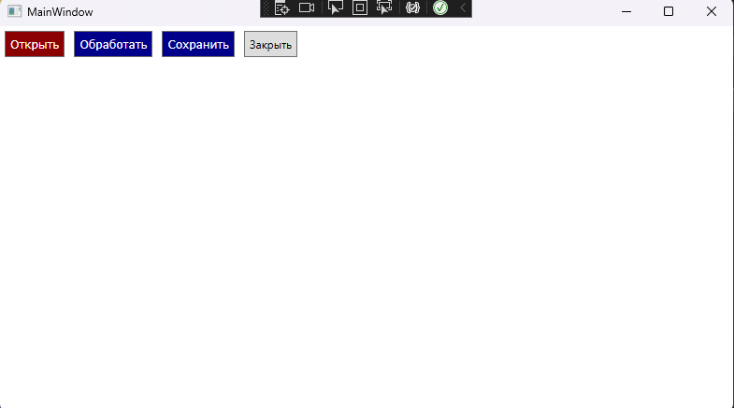

Код(xaml,cs):
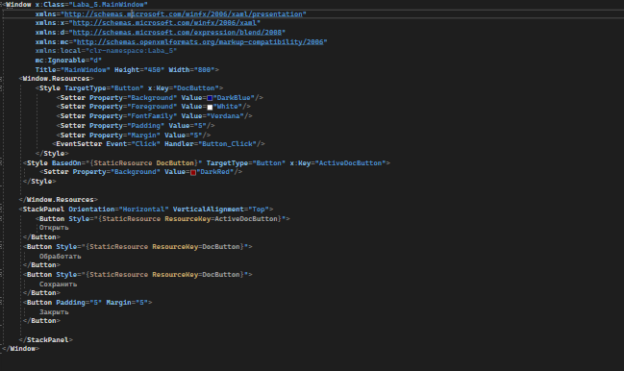
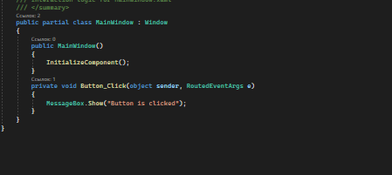

5.1
Обозреватель решения:
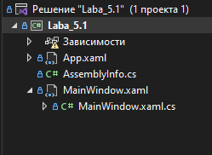
Интерфейс:
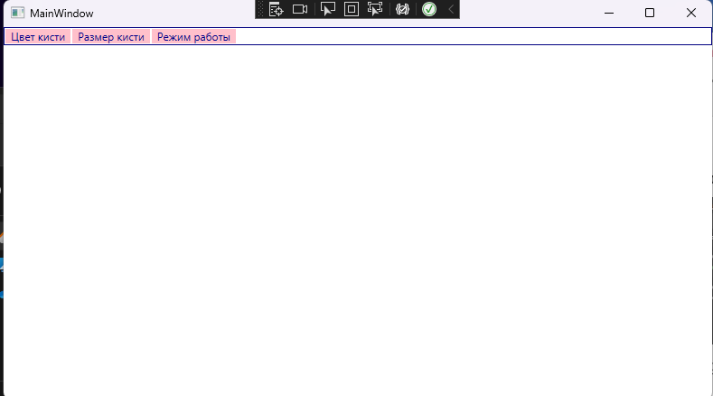

Код(xaml,cs):
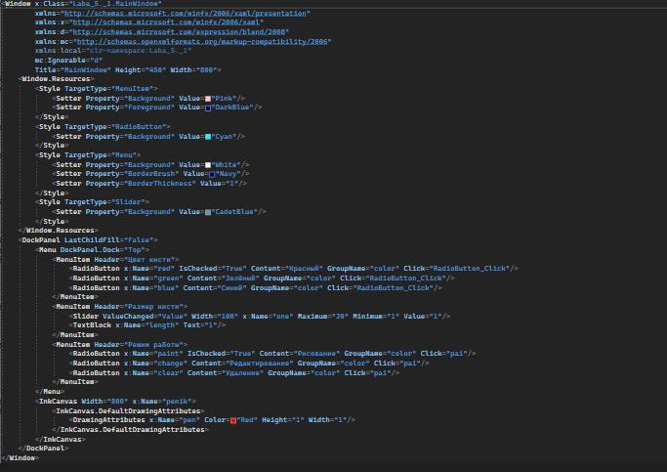
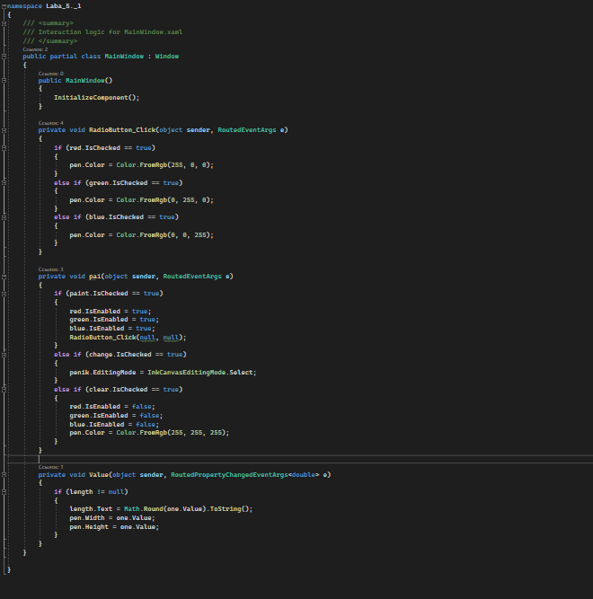

5.2
Обозреватель решения:
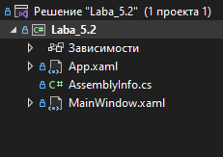
Интерфейс:
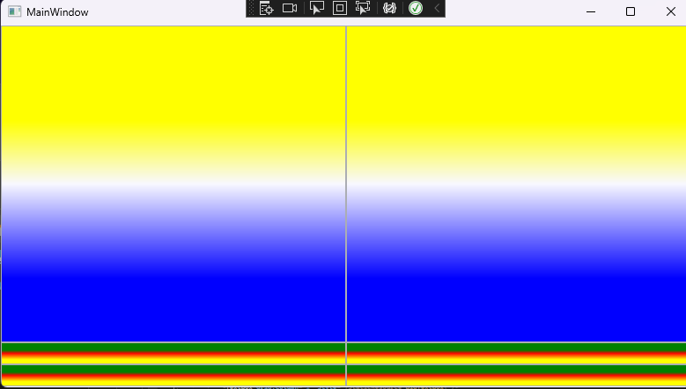

Код(xaml,cs):
